Poniedziałek, 22.06.2020 r.

- Wagi pokazują ceny owoców. Na niższej szalce są owoce droższe.

Co z tego wynika? Zaznacz poprawną odpowiedź:
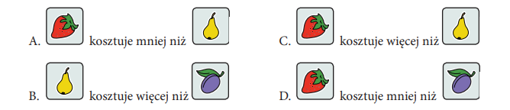

- W czasie zawodów w skoku w dal Janek skoczył dalej od Marcina. Dalej od Janka skoczył Karol. Wszyscy trzej byli najlepszymi zawodnikami w tej konkurencji. Który z nich zdobył pierwsze, który drugie, a który trzecie miejsce w tych zawodach?
I miejsce . . . . . . . . . . . . . . . . . . . . . . . . . . . . . . . . . . . . . . . . . . . . .
II miejsce . . . . . . . . . . . . . . . . . . . . . . . . . . . . . . . . . . . . . . . . . . . .
III miejsce . . . . . . . . . . . . . . . . . . . . . . . . . . . . . . . . . . . .

3. Jedno ciastko kosztuje więcej niż 2 zł. 2 zł wystarcza na kupno czekolady. Co z tego wynika?
a) Czy czekolada jest droższa od ciastka?
b) Ile może kosztować ciastko, a ile czekolada? Podaj przykłady.
czekolada: . . . . . . . . . . . . . . . . . . . . . . . . . . . . . . . . . . . . . . . . . . . .
ciastko: . . . . . . . . . . . . . . . . . . . . . . . . . . . . . . . . . . . . . . . . . . . . . .

- Kasia jest starsza, a Basia młodsza od Janka, Marysia jest młodsza od Janka, ale starsza od Basi. Wpisz pierwsze litery imion dzieci od najstarszego do najmłodszego.

- Symbolicznie zapisano długości życia niektórych zwierząt:
a) Odczytaj te zapisy. Zaznacz, które z tych zwierząt może żyć najdłużej.
b) Porównaj maksymalne długości życia tych zwierząt. Wstaw w miejsce kropek między obrazkami znaki „”.

- Ania, Marysia, Zosia i Julka zbierały kasztany. Zosia zebrała więcej niż Marysia, ale mniej niż Ania, Ania zebrała więcej niż Zosia, ale mniej niż Julka. Która z dziewcząt zebrała najwięcej kasztanów, a która najmniej?
. . . . . . . . . . . . . . . . . . . . . . . . . . . . . . . . . . . . . . . . . . . . . . . . . . . . . .

